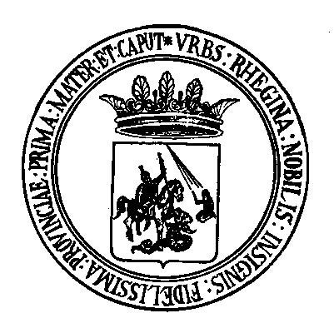

Comune di Reggio Calabria
U.O. LAVORO – SVILUPPO – RISORSE U.E
Via Vicenza, Palazzo ex-ONMI
Tel/fax 0965/312728 0965/814874
E-mail: f.barreca@comune.reggio-calabria.it
cooperazione@comune.reggio-calabria.it

Progetto “Reggio passaporto per l’Europa” anno 2009
DESTINAZIONE MALTA

Trasporto Aereo: AIR MALTA
Volo diretto Reggio Calabria / Malta e viceversa
Partenze previste: dal 30 Giugno ( Martedì a Martedì ) fino ad Ottobre compreso
Le prenotazioni per la partecipazione al soggiorno-studio si possono fare presso tutte le agenzie di viaggio convenzionate con l’Amministrazione e il cui elenco è reperibile sul sito della rete civica.

Scuola: studio della lingua Inglese
Sede della scuola:
Link School of Languages Ltd. Villa Petite Fleur, 88/90 Triq it-Tiben, Swieqi STJ 04, Malta.
Tel: (+356) 21382634, 21382642, 21384825, 21373530. Fax: (+356) 21370658
e-mail: info@linkenglishschool.com http://www.linkenglishschool.com

Modalità di svolgimento delle lezioni:

Il corso si articola in 4 lezioni settimanali di tre ore ciascuna
HOTEL: ***
Il costo complessivo del soggiorno-Studio che comprende 7 giorni di permanenza a Malta è di 299,00 euro a persona che varierà dal 1 Luglio con un aumento di euro 43,00 a persona . Per la prenotazione sono dovute 25,00 euro alle Agenzie di viaggio ( diritti di agenzia )

The Qawra Palace Hotel
Qawra Sea Front Qawra Tel: 21 580660/1, 580131/2 Fax: 21 580662
Email:
qph@qawrapalacemalta.com

Soreda Hotel
Andrew Cunningham Street , Qawra

Trattamento: pensione completa; sistemazione in camera tripla e quadrupla.
E’ possibile anche l’utilizzo della camera singola pagando il supplemento di euro 23,57/notte/persona e la camera doppia pagando 15,70 euro notte/persona.

RISTORANTE
RISTORANTE – presso l’hotel

Per tutti coloro che avessero particolari esigenze di alimentazione (celiaci, vegetariani, etc.) è contemplata la possibilità di un menú diverso da quello previsto, allo scopo è necessario che i partecipanti che hanno particolari esigenze alimentari comunichino già al momento della prenotazione del soggiorno, presso le agenzie tali esigenze affinché si possa provvedere in tempo.

VISITE GUIDATE :
Incluse nel pacchetto del viaggio - studio sono previste due visite settimanali realizzate in collaborazione con la link school ..

TRASFERIMENTI:
Sono previsti i seguenti trasferimenti:

Aeroporto/Albergo/Aeroporto: i partecipanti troveranno un bus al loro arrivo in aeroporto che li accompagnerà in Albergo e che, allo stesso modo, li riporterà in aeroporto il giorno della partenza.

PAGAMENTI
Per PAGAMENTI CON BONIFICO BANCARIO
Bank of Valletta Plc, Republic Street, Valletta, Malta
C/c: 40018142952
Codice IBAN: MT02VALL22013000000040018142952
Codice Swift: VALLMTMT
Intestato: Maltese Italian Chamber of Commerce

